Test I-Runner
Participants :
- Charlotte Richard
- Julien Guittat
- Maxime Maubant
- Lucas Ouaniche--Herbin

Nom : Test I-Runner

Objectif/fonctionnalités du projet : réaliser un jeu qui se jouerait à plusieurs, dans lequel il y aurait un défilement horizontal du terrain, et les joueurs peuvent avancer/reculer/changer leur gravité.
Le but étant de survivre le plus longtemps, le dernier en vie (qui n'a pas été sorti du terrain) gagne.
Chaque joueur aura donc accès à 3 touches du clavier.

Fonctionnalités définitives :
Le jeu possède un menu dans lequel on peut : regarder les options (flèche vers la droite), quitter ou lancer une partie. Ce menu possède un petit plus caché : en cliquant sur les petits persos qui courent en bas, on peut faire apparaitre de nouveaux personnages !
Lorsqu'on clique sur Jouer, on change de menu, des petits boutons pour retourner au menu et pour quitter sont disponibles en haut de l'écran.
Un menu pour choisir le nombre de joueurs apparait ensuite.
Puis un menu de sélection du personnage de chaque joueur : on doit sélectionner le joueur via le radiobutton qui correspond, puis cliquer sur le personnage qu'il veut. Quand tous les joueurs sont satisfaits de leur personnage, la flèche vers la droite permet de lancer la partie.

Pendant la partie, le but de chacun des joueurs est de tenir le plus longtemps sans sortir de l'écran. Pour cela chacun a 3 touches : une pour ralentir, une pour accélerer et une pour changer la gravité (sauter). Ces touches sont détaillées dans les options (A pour ralentir, Z sauter et E accélerer pour le premier joueur ; 7 pour ralentir, 8 sauter et 9 accélerer pour le deuxième...).

Lorsque tous les joueurs sont sortis de l'écran, la partie est terminée, un écran de scores s'affiche alors. A partir de cet écran, on peut retourner au menu, quitter ou relancer une autre partie avec les mêmes joueurs, via la flèche correspondante.

Parmi les classes utilisées, il y aura :
- Main

- Partie, héritant de Jframe, la classe dans laquelle on mettra les panels suivants :

- Menu héritant de Jpanel, qui aura l'affichage d'un fond de menu

- Jeu et Scores hériant de Jpanel qui afficheraient respectivement le jeu-meme puis les scores

- Terrain qui contient les algorithmes de génération automatique de terrains.

Dans ces classes on aura besoin d'élements tels que :
- Perso, héritant de la classe Objet donnée pour le TP météorites,
- Bouton, héritant de Jbutton pour personnaliser nos boutons.
(des classes abstraites pourront être utilisées pour les méthodes complexes telles que la génération de terrain, cela nous permet de travailler sur plusieurs fichiers différents).

Interface graphique :

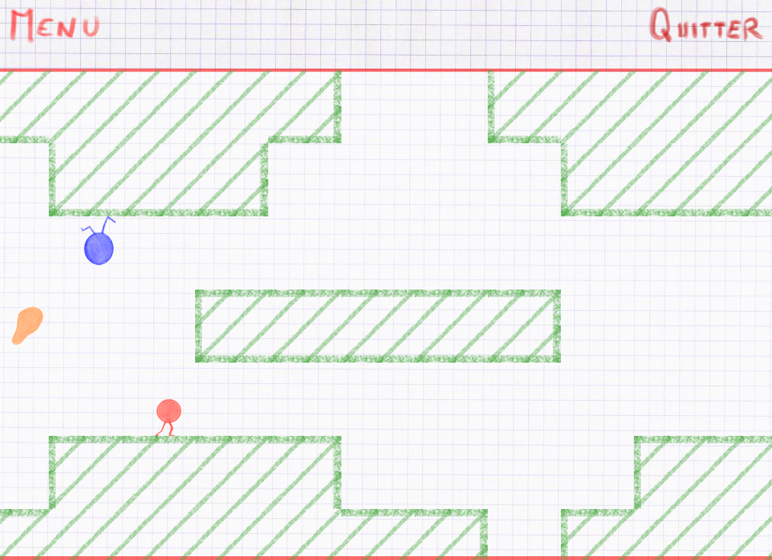

Planning :
- 9/12/15 : mise en place des différents menus, répartition des classes à faire

- 16/12/15 : avoir les différents Jpanels fait, sans la “physique” du jeu, travailler sur la génération aléatoire du terrain. Et sur les affichages de persos et des persos retournés.

- vacances : travail sur la “physique” du jeu : gérer les collisions, élimination si on sort... (les différents personnages peuvent se traverser). Conditions d'élimination et donc aussi de victoire.mise en place de la navigation entre les menus. Création d'un écran de scores.

- 13/01/16 : test pour vérifier s'il n'y a pas de bug ou de problèmes apparus.
- résolutions de bugs, tests, et travailler sur le document rendu.

